

本科毕业论文（设计）



题 目 四川大学信息交流与视频共享平台

学 院 计算机学院

专 业 计算机科学与技术

姓 名 白琦

学 号 2013141231103 年 级 2014级

指导老师 陈虎

教务处制表
二〇一七年六月一日

基于的Node.js视频平台
――四川大学信息交流与视频共享平台
计算机科学与技术

学生 白 琦 指导老师 陈 虎

[摘要] 互联网的世界里，信息共享已经是网上交流的主要形式。而共享方式在互联网上有很多形态，如文字，图片，视频等，信息共享平台的技术也随着流行技术在不断的变化，从刚开始的jsp，到后来asp的走红，然后PHP风靡一时并产出了Discuz这个优秀的框架，近些年来又有Python，Ruby-on-Rails ，Go等都分别有自己众多的平台引擎实现。近些年来，Node.js作为一个开源、跨平台、的语言，其可用在服务器端和web应用开发的性质使其变得越来越受欢迎，它使我们通过JavaScript和社区提供的一些模块来制作网络相关的应用和服务器端后台接口，目前国际上，官方社区的开源模块已经拥有了二十多万个。Node.js的性质是事件驱动的特性和非阻塞I/O输入输出，适合高并发的web应用使用，所以本论文的信息交流和视频共享平台使用Node.js这门新兴的技术来实现。
论文主要分析了学生群体对于视频信息交流平台的需求，描述了基于Node.js的视频分享网站的系统架构和网站数据库设计，并详细描述了登录、视频上传、评论、个人信息等模块的详细设计和实现算法。
系统采用B/S的开发模式，使用Node.js作为后端的脚本语言，采用Express作为web框架，数据库方面采用了关系型数据库MySQL和非关系型数据库Redis。系统共包含有2个部分，后端API中心、前端网页页面。系统的开发采用WebStorm编辑器，客户端使用Chrome浏览器作为运行环境。通过该系统的实现，培养系统分析、设计和实现的能力。
[主题词]Node.js；MySQL；Redis； Express；事件驱动；非阻塞I/O

Information exchange and video sharing platform
of Sichuan University Based on Node.js

Computer Science and Technology

Student： Bai Qi Adviser: Chen Hu

[Abstract] In the internet era,the information sharing is the main form of online communication.There are so many shapes in the internet for information sharing,such as text,picture,video and so on.we could discovered that the platform technology has been changing with the popular technology,From the beginning of JSP to a trendy ASP,and then from PHP to Discuz gradually.Recent Ruby on Rails,Python,Go all have their own platform implementation.In recent years,Node.Js become very popular as an open-source, cross-platform runtime environment for developing server-side Web applications,it allows us to write the application of server and network related applications with the JavaScript and aseries fo module.Now it has more than 200 thousand public modules.Node.js has an event driven architecture capable of asynchronous asynchronous I/O.it‘s very suitable for high concurrency web application.So my project use Node.Js to implement.
The paper analyzes that the needs of video information exchange platform from the students,describes the system architecture of community site based Node.js and database design,and a detailed description of the login,video upload,comments,profile,social platform detailed design and algorithm sharing module.
The system uses B/S pattern of development, uses Node.js as the backend scripting language, uses express as web frameworks, databases using MySQL and Redis.The system contains two parts, the backend API Center and front-end web pages.And using WebStorm editor, client use Chrome browser as a runtime environment. By implementing the system, training system design and implementation capabilities.
[Key Words] Node.js; MySQL; Redis;Express; Event-driven; Asynchronous I/O

1绪论 1
1.1 概述 1
1.2 选题意义 1
1.3 JavaScript在国内外的研发现状 1
1.4 系统的开发方法 2
1.5 论文研究的主要内容 3
1.6 论文组织与结构 3
2 相关概念及技术简介 5
2.1 网络体系架构 5
2.2 Node.js 5
2.3 Express 6
2.4 数据库技术 6
2.5 MySQL 7
2.6 Redis 7
3 系统分析 8
3.1 系统功能分析 8
3.2 可行性分析 8
3.3 外部角色 8
3.4 需求分析 9
3.4.1 系统的顶层用例 9
3.4.2 用户管理用例 9
3.4.3 视频管理用例 11
3.4.4 评论管理用例 14
3.5 数据字典 18
4 系统概要设计 20
4.1 系统功能结构 20
4.2 数据库选择 20
4.3 E-R图 21
4.4 数据逻辑结构设计 21
4.4.1 用户表 21
4.4.2 用户信息扩展表 22
4.4.3 视频表 23
4.4.4 评论表 23
5 详细设计和实现 24
5.1 登录 24
5.2 网站首页 30
5.3 视频评论展开 32
5.4 发布视频 33
6系统测试 36
6.1 测试目的 36
6.2 测试范围 36
6.3 测试方法 36
6.4 测试环境 37
6.5 测试用例 37
6.6 测试结论 38
7 总结与展望 39
参考文献 40
声 明 41
致 谢 42

1绪论

1.1 概述
四川大学信息交流与视频共享平台，即提供一个为所有发布个人视频和讨论的平台，目的是让同学们能够分享身边的人和事，真正表达出自己想表达的想法和观点。视频发布的内容可以是多种多样的，比如自己发现的学校新事物，亦或是老师和同学的行为，也可以发布一些独有的信息。而采用Node.js来开发这个视频共享平台，主要是为了填补用Node.js实现视频共享平台的空白，之前的大多数视频共享平台都是采用PHP或者python实现的。
本系统采用Node.js开发，使用经典的Node.js的MVC模式express框架，数据库采用关系型数据库MySQL和非关系型数据库Redis，通过Node.js原生接口连接数据库，前端使用ajax向服务器发异步请求，无刷新地操作DOM来更新页面。

1.2 选题意义
近年来我国互联网迅速发展，大量增长的网络用户规模、互联网普及率及带宽催生出新的视听路径与需求。视频分享在Web2.0的各种新型应用中，成为了热点。网络视频已经成为人们之间传递重要信息的一种方式。视频共享平台可以为用户提供视频上传、播放和分享服务，传播快捷，操作简单，让互联网用户在线发布、浏览和分享视频。
随着时间的推移，JavaScript的社区力量正在变得强大，据2015年GitHub（国外著名git源码托管网站）公布的十大流行编程语言，JavaScript已经高居榜首，势必会看到将会有更多的应用采用Node.js来开发。另一方面Node.js适合处理实时的、大规模和高并发的应用，非常适合信息共享平台使用，所以本系统意图探索信息共享应用在Node.js中的实现。四川大学校内虽然存在信息共享平台，但缺少视频的分享平台。

1.3 JavaScript在国内外的研发现状
JavaScript语言是由Netscape公司的布兰登·艾奇（Brendan Eich）在1995年随着Netscape Navigator 2的发布而发布的，它最初是为Web交互而设计的脚本语言，距今已有21年的历史了，但是随着时间的发展，JavaScript语言的语法变得越来越复杂，而且从前端领域走向了服务端领域，2015年6月，ECMAScript 6正式被采纳为国际标准。新增了多项规范，使JavaScript成为更易用和更加现代化的语言。
目前流行的几个JavaScript库有：jQuery，React， Argular，Ext等，每个库都有自己非常活跃的社区和一大批在其框架下进行二次开发的开发者。
当浏览器正在渲染网页时，它被分为渲染引擎和JavaScript引擎，所以JavaScript引擎的性能对于浏览器渲染网页非常重要。在过去的几年中，浏览器厂商提供的JavaScript引擎的性能已经超过了几十倍，这样开发者就可以在前端实现更多的功能。目前主流的JavaScript引擎有以下几种：
- Rhino引擎，是由Mozilla基金会维护，开源的引擎，用Java写成
- SpiderMonkey引擎，第一个JavaScript引擎，Mozilla Firefox浏览器使用它
- V8引擎，开源的引擎，由Google开发维护，Google Chrome浏览器使用它
- JavaScriptCore引擎，开源的引擎，Safari浏览器使用它
- Chakra 引擎，Microsoft Edge浏览器使用它
而在服务器编程领域，对于大规模、实时性、高并发的需求越来越大，JavaScript原生的异步机制刚好十分适合Node.js的事件驱动型和异步I/O操作的特性，所以2009年Node.js在Ryan Dahl的创建下诞生了，Node.js的包管理工具npm目前已拥有超过250000的模块。

1.4 系统的开发方法
本系统的服务端主要采用Node.js开发，使用到的相关工具也都是Node.js周边的工具。
在Node.js的基础上，还使用了Express作为框架来构建应用。在Express中，设置路由，访问MySQL数据库，然后输出JSON格式的响应发送给客户端。
本系统的前端页面均使用HTML5编写，在CSS方面，本系统也采用最新的CSS3的标准构建，以及包含大量的JavaScript来操作Dom文档。
编辑器方面采用了Jetbrains出品的WebStorm编辑器，开发的时候使用了大量方便的插件。
开发过程中，使用Chrome浏览器作为测试浏览器。Chrome中内嵌的开发者工具对系统的调试、测试起了非常大的帮助。

1.5 论文研究的主要内容
网站主要实现用户视频作品的上传和在线播放，及评论、回复功能。网站主要功能包括用户注册、登陆，视频上传、发布、分享，视频的播放，视频下的评论、回复，及用户组管理等。
搭建Web服务器是本课题的第一个难点，选择一个合适的环境和后端语言对于一个良好的网站来说必不可少。其次，随着使用人数的增多，网站和数据库也将面临阻塞的问题，所以要选择一个能很好处理高并发的解决方案和在网络压力过大时候进行代码层面的改善。
且视频分享是随时随地的，所以，移动端的适配必不可少，网站的前端需要很好地适配移动端，尤其是手机端的分辨率，才能给用户带来最好的体验。
在以前的传统网站开发中，前端简单地将原型拼接成HTML静态页面，而其中的页面交互逻辑大多是后端的，如动态数据渲染，或许前后端紧紧耦合，如混编形式。这些网站是由架构决定的，前端只能依靠后端。这样的开发模式，不仅仅大量降低了开发效率，而且代码维护起来也非常吃力。所以，我决定在本项目中采用前后端分离的架构设计和开发模式，更多的交互逻辑传递到前端，而后端的精力则集中在接口上，权限控制，和逻辑分析和实现，做高效的代码。前后端分离的模式也是本项目中的最大难点和突破。
本课题旨在采用B/S模式，系统中，包含有六个子模块：
登录模块：主要包括用户注册登录和登录状态维护
个人信息模块：主要包括个人信息的修改和头像的上传
视频列表模块：主要包括各标签下的视频信息传输
视频上传模块：主要包括视频信息的上传

1.6 论文组织与结构
第一部分：绪论。主要介绍了视频信息平台的国内外发展现状，JavaScript 的国内外发展现状，以及本系统的意义及主要研究工作；
第二部分：相关概念及技术简介。对与本论文相关的一些核心概念作一个大概的介绍，便于论文后面的描述；
第三部分：系统分析。包括可行性分析、需求分析；
第四部分：系统概要设计。包括系统功能结构划分和数据库架构设计；
第五部分：详细设计及实现。包括登录模块、网站首页、个人信息模块、视频模块、上传模块的实现与展示；
第六部分：系统测试。包括设计测试用例及测试结果；
第七部分：总结与展望。

2 相关概念及技术简介

2.1 网络体系架构
Node.js视频信息共享平台使用三层B/S架构模式， 在B/S架构下，用户界面由浏览器实现。主要的逻辑是在服务器端实现的。通过服务器端直接访问和操作数据库。这种体系结构模式是随着Web应用的普及而改进C/S产生的体系结构。这将大大减轻客户端的负担，降低系统维护和升级的难度，并降低用户的使用门槛。
B/S模式的主要优势和劣势如下：
（1）维护、管理、更新方便。
目前，应用的更新越来越频繁，B/S架构的程序在这方面很明显有非常大的优点。对一个具体的应用来说，修改任何地方都只需要在Server端进行更改、部署，所有的客户端即可同步看到更新后的应用，客户端只需要是一个浏览器，所以任何设备上的浏览器皆可成为客户端，服务提供者无需在客户端方面做任何的维护，所有的操作都只需在服务器上进行即可。
（2）降低成本、用户使用门槛低
如果是采用C/S架构的话，为了服务各个平台的用户，我们需要针对各平台单独开发应用，这样不仅极大的提高了开发的成本，而且使得项目变得十分复杂。而选择B/S架构的话，我们只需要考虑服务器的平台选择而不用担心客户端的平台选择，任何设备只要有浏览器就可以成为一个客户端。对于服务端而言，我们一般会选择开源的linux系统，这是一个流行而且免费的系统，非常适合作为服务端的操作系统。
比如说很多人经常要上淘宝购买东西，但是作为用户他根本不需要知道淘宝所使用的服务器用了什么平台，他只需要有一个浏览器就可以了。
（3）劣势：服务端运行压力较大。
由于B/S架构的应用只运行在服务器端（Server）上，所有的数据请求响应均需要经过服务器，把负担集中在了服务器这一端，这使得应用服务器运行更加紧张。一旦服务器宕机，后果将是不可想象的。因此，许多公司都使用了主从服务器，异地双活等技术，防止出现问题。

2.2 Node.js
Node.js的底层核心模块是C++语言编写的。它也是一个JavaScript的运行环境，就像浏览器一样。JavaScript领域一直是Web前端工程师的世界，直到Node.js出现后才改变了这种情况。Node.js是一个后端JavaScript的运行平台，开发者可以通过编写JavaScript代码就可以让程序在系统里跑起来。Node. JS使用的是Chrome浏览器的V8引擎，这是当前JavaScript引擎中最好的性能之一，NoDE.js提供了许多系统级接口，例如文件操作。
Node.js中绝大多数操作都是异步调用，比如文件读取、网络请求等，这样以来我们就可以很方便的进行各种并行I/O操作，每个调用之间无需等待之前I/O操作结束，可以极大的提高效率。
到底Node.js是事件驱动的，它给出的大多数接口都是异步和事务的风格，这样我们可以充分的利用系统，非阻塞的完成操作，这样的设计非常适合于高并发、I/O操作密集型的后端应用。我们都知道，同步请求一直是服务器开发中的一个大问题，被阻塞的API（如PHP）会导致系统资源的极大浪费和时间延迟。，而通过事件驱动，我们可以极大的改善这个问题。
Node.js提供了一个叫npm的包管理器，在这个包管理器里面，你可以重用超过250000个全世界各地的开发者所发布的模块，你可以使用包括express、koa等优秀的web应用框架快速的生成一个网站。

2.3 Express
Express是由TJ Holowaychuk开发的一个简单而高效的Web应用框架，提供了一整套Web相关的模块帮助你搭建一个Web应用。它提供了非常丰富的HTTP[]工具和继承自Connect框架的中间件，使得我们可以很容易的就可以创建一个强大、友好的网站。
Express 框架的重要特点是：
- 可以设置中间件来轮流处理和响应 HTTP 请求
- 方便的自定义路由来分流处理HTTP请求
- 可以通过使用各种模板引擎来动态渲染 HTML 页面

2.4 数据库技术
数据库技术主要研究如何存储、使用和管理数据[]。数据库技术的对象是数据，因此数据库技术主要包括：在对数据进行抽象和管理之后，根据一定的结构建立相应的数据库，并使用数据库管理系统来设计各种功能，如对数据库中的数据进行删除、修改、检查、处理和分析的数据管理系统。
数据库技术是信息系统中最重要的技术。它是一种基于计算机的数据处理技术。它主要包括如何组织、存储和共享数据，以及如何高效地读取和处理数据。数据库的存储库是数据库存储库，它是存储在计算机中的大量数据的集合。

2.5 MySQL
MySQL以其良好的性能、低成本和高可用性而成为最流行的开源数据库。它可以适应高要求，例如Web应用程序。随着MySQL的不断升级，其在谷歌、新浪微博、脸谱网等大型Web应用中得到了越来越广泛的应用。特性主要有如下：
- 源代码经过了各种编译器的编译，提高了源码的可移植性
- 跨平台，支持多种操作系统
- 绝大多数编程语言都有MySQL的API
- 支持多线程，支持多用户，多核CPU
- 极大的优化了SQL语句查询算法，提升了数据库的性能。
- 可单独使用，也可嵌入程序使用。
- 多语言支持，可使用各种编码的语言
- 提供多种数据库连接方法。
- 有大量的周边工具可供使用。
- 可以处理大量的数据。

2.6 Redis
ReDIS是一个关键的价值存储系统。类似于MeMcChash，它支持更多的存储值类型，包括字符串（String）、列表（链表）、SET（SET）、Zset（排序集-有序集）和哈希（哈希类型）。这些数据类型支持PUP/POP、添加/移除和交叉、联合和差异集，以及更丰富的操作。所有这些操作都是原子性的。在此基础上，ReIDIS以多种方式支持排序。与MMECALH一样，数据被缓存在内存中以确保效率。不同之处在于ReDIS周期性地将更新后的数据写入磁盘，或者将修改后的操作写入到添加的记录文件中，并在此基础上实现主从（主从）同步。
ReDIS是一个高性能的关键价值数据库。ReIIS的出现极大地弥补了MIMCHACK/Valy存储的不足。在某些情况下，它可以补充关系数据库。它提供了java，C / C++，C，PHP，JavaScript，Perl，Python，Ruby，Object-C，二郎神和其他客户。使用起来非常方便。
ReIDIS支持主从同步。数据可以从主服务器同步到任意数量的从服务器，从服务器到主服务器和其他服务器。这允许ReDIS执行单树复制。保存可以有意或无意地写入数据。由于发布/订阅机制的全面实现，当数据库从数据库中随时随地同步时，可以订阅数据库，并且可以接收主服务器的完整的消息发布记录。同步有助于读取操作的可伸缩性和冗余性。

3 系统分析

3.1 系统功能分析
视频共享平台是一个可以在线上传和分享视频的网站，系统分为3个模块，分别为：登录模块、用户模块、视频模块和评论模块。系统提供用户的注册、登录、注销功能；用户信息的查看和修改功能；视频的上传、删除功能；和评论的发布、删除功能；下面进行细化分析。

3.2 可行性分析
No.js使用事件驱动的异步编程，设计用于网络服务，其IO处理的非阻塞模式为系统资源消耗相对较低带来了No.js的高性能和出色的负载能力。
Node.js可以很方便地实现如搭建Sever，配置、设置路由、中间件，参数与处理，错误处理，渲染，Session等功能。且Node.js有强大的node package manager(NPM)， 能解决Node.JS代码部署上的很多问题，也能快速便捷地使用第三方包，如连接MySQL的第三方包：sequelize等等。
因此，本网站的开发是完全可以实现的。

3.3 外部角色
本网站有游客、普通用户、视频发布者、评论发布者四个角色，他们的权限分别如下：
- 游客
游客可以在首页浏览所有的视频。
- 普通用户
普通用户拥有游客的所有权限，以及可以修改自己个人信息的权限。
- 评论作者
评论作者拥有普通用户的所有权限，以及可以删除自己发布过的评论权限。
- 视频发布者
视频发布者拥有普通用户所有权限，以及可删除自己发布过的视频权限。

3.4 需求分析
在可行性分析之后，本节将进一步明确设计所需要实现的各个子系统的具体功能。

3.4.1 系统的顶层用例
系统的顶层用例图如图3.1所示：
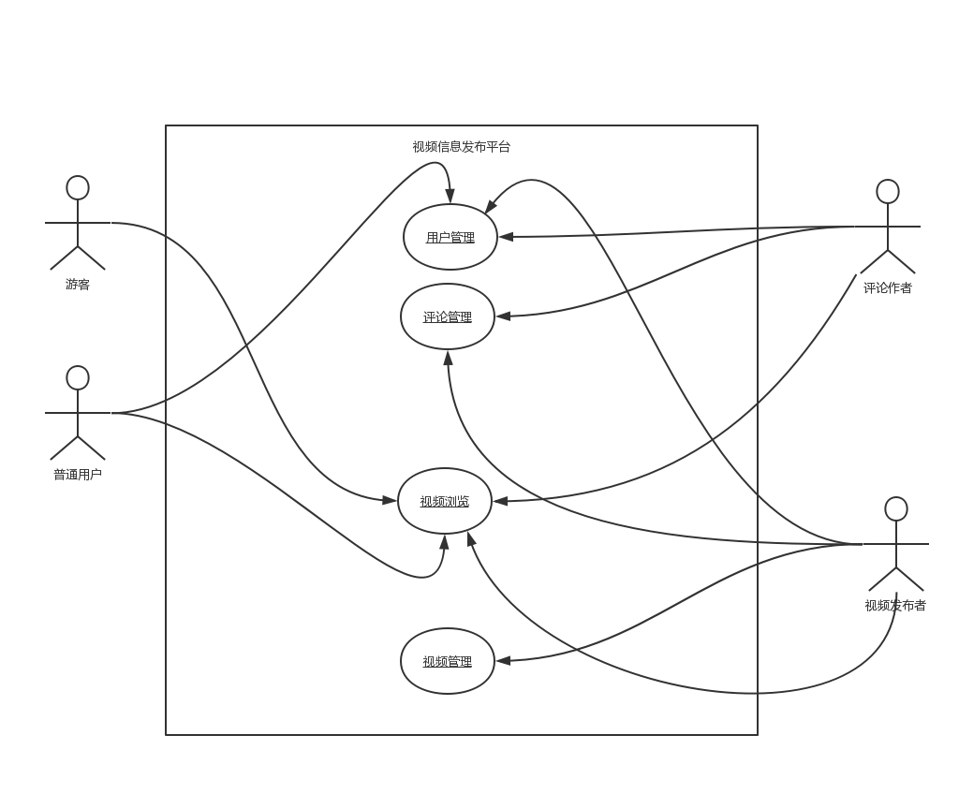
图3.1 系统的顶层用例图

3.4.2 用户管理用例
系统提供用户登录，用户注销以及用户个人信息查询功能。
用户管理的用例图如图3.2所示：
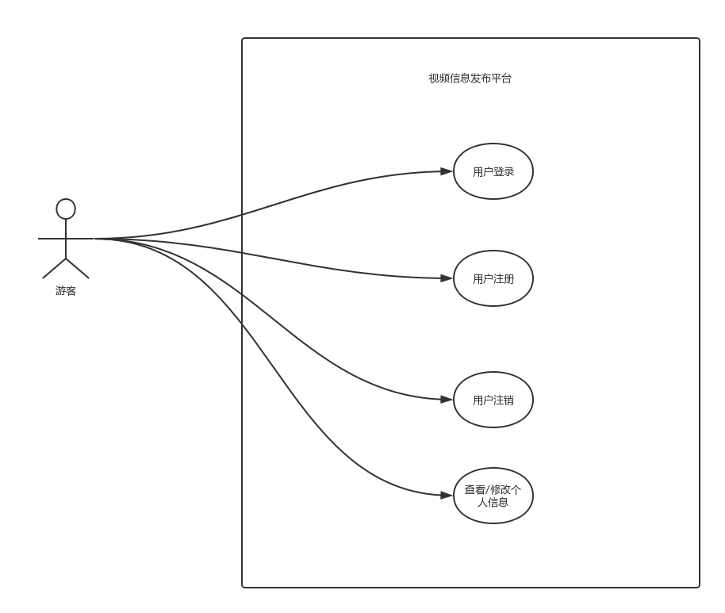
图3.2 用户管理用例图
用户登录：系统提供帐号注册登录的形式来登录信息发布平台，进而进行视频发布、评论等操作。
前置条件：用户进行登录操作
输入：用户已注册的账号信息
输出：用户的相关信息以及用户的登录状态
用户注销：系统允许已经登录的用户退出登录状态，退出登录状态后将不能进行视频发布、评论等行为。
前置条件：用户已处于登录状态
输入：无
输出：退出成功的提示
事件流如下：
- 用户点击注销按钮
- 注销成功
查看个人信息：系统允许已登录用户查看自己的个人相关信息，如昵称、头像、个人信息等。
前置条件：用户已处于登录状态
输入：无
输出：个人的相关信息
事件流如下：
- 用户进入个人主页
- 用户可看到个人相关信息，包括昵称、头像、电话、电子邮件等

3.4.3 视频管理用例
系统提供查看视频列表，查看视频详情，发布视频，删除视频功能。
用例图如图3.4所示：
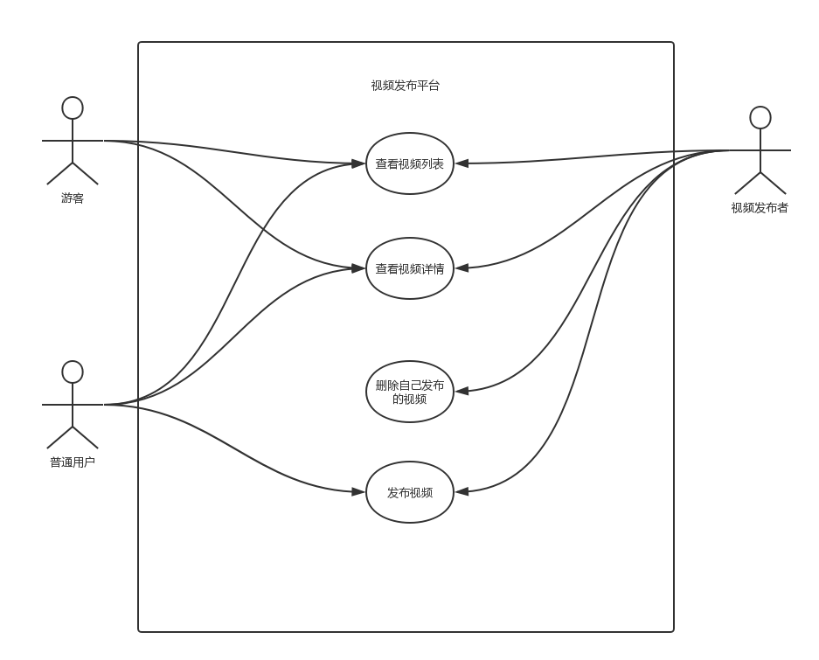
图3.4 视频信息管理用例图
查看帖子列表：系统允许用户浏览网站的全部视频。
前置条件：无
输入：无
输出：帖子列表
事件流如下：
- 用户进入首页
- 系统按发帖时间倒序显示帖子列表

查看帖子详情：系统允许用户浏览网站的某个视频的详情。
前置条件：无
输入：无
输出：帖子详情
事件流如下：
- 用户进入首页
- 用户点击某个帖子
- 系统显示帖子详情
- 系统按评论时间正序显示帖子评论列表

发布帖子：系统允许已登录的用户在视频平台发布视频。
前置条件：用户已登录
输入：视频信息，视频文件
输出：发布成功的提示
事件流如下：
- 用户进入发布页面
- 用户输入视频信息
- 用户上传视频
- 用户提交内容
- 系统提示发布成功后转入首页
发布帖子的活动图如图3.5所示：
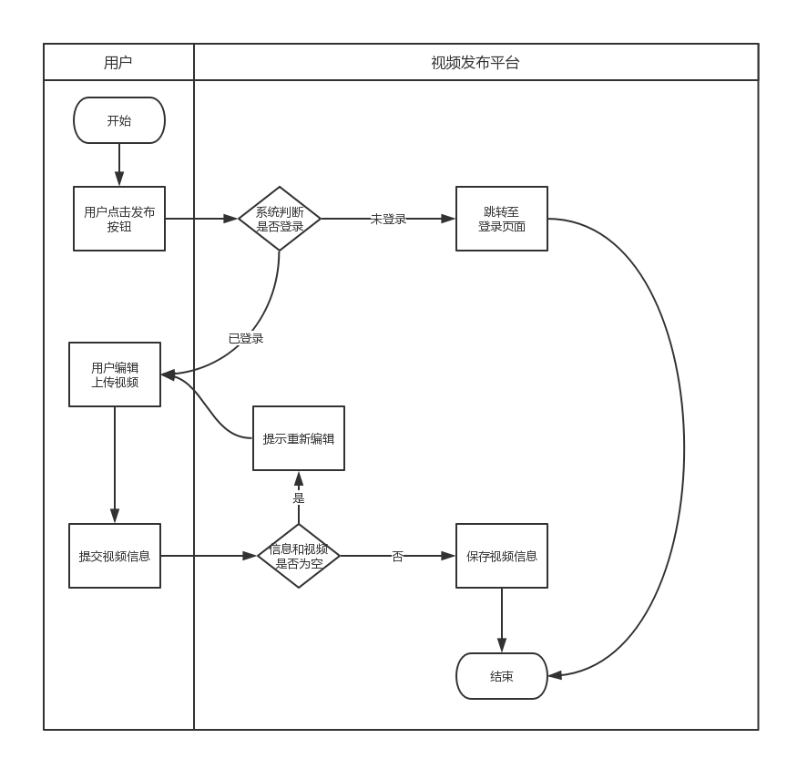
图3.5 发布视频流程图

删除自己的帖子：系统允许已登录用户删除自己所发布的某个帖子
前置条件：用户已登录
输入：无
输出：删除成功的提示
事件流图如图3.6所示：
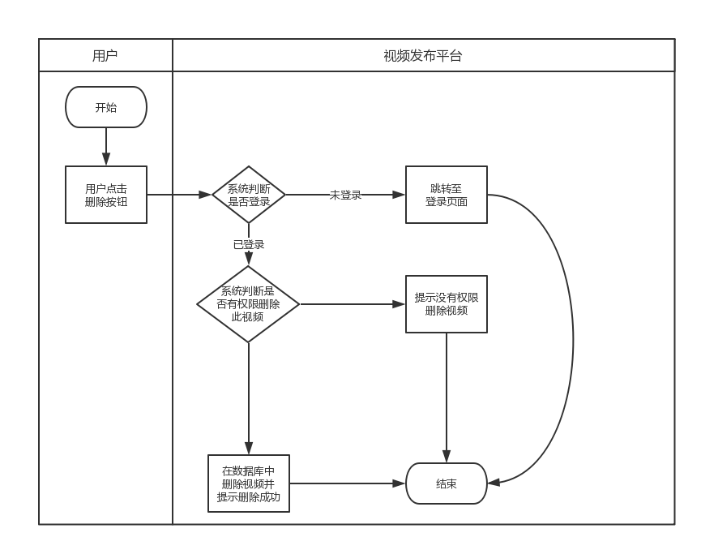
图3.6 删除自己的视频活动图

3.4.4 评论管理用例
系统提供查看评论列表、发布评论、功能。
用例图如图3.8所示：
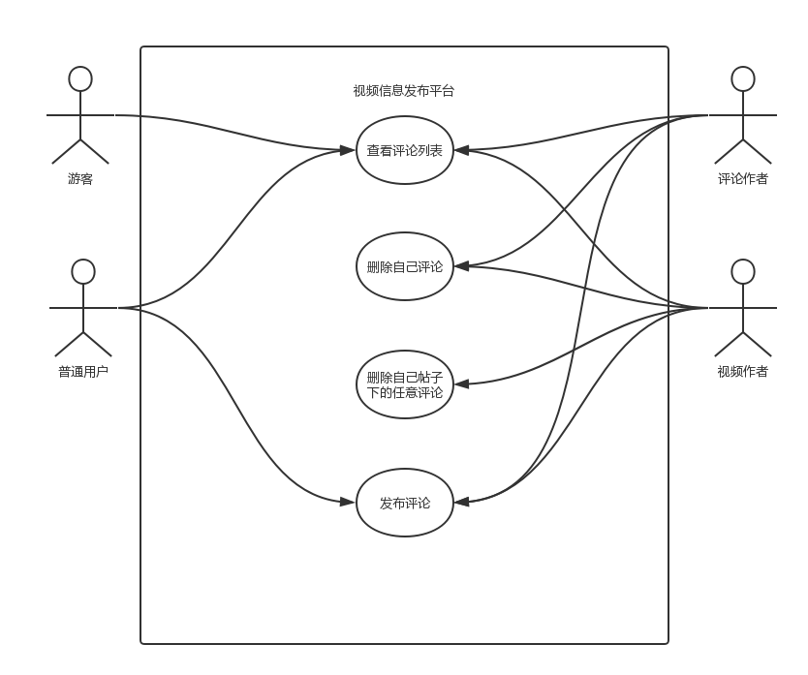
图3.8 评论用例图
查看评论列表：系统允许用户浏览某个帖子下全部评论内容。
前置条件：无
输入：无
输出：评论列表
事件流如下：
- 用户进入某个视频的详情页面
- 系统显示该帖子的所有评论

发布评论：系统允许已登录的用户在帖子下发布评论。
前置条件：用户已登录
输入：评论内容
输出：评论成功的提示
事件流如图3.9所示：
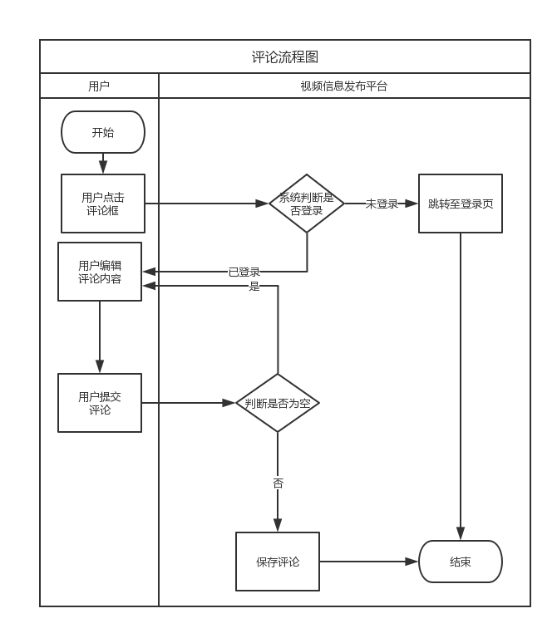
图3.9 评论流程活动图
删除自己的评论：系统允许评论作者删除自己发布的评论。
前置条件：用户已登录
输入：无
输出：删除成功的提示
事件流图如图3.10所示：
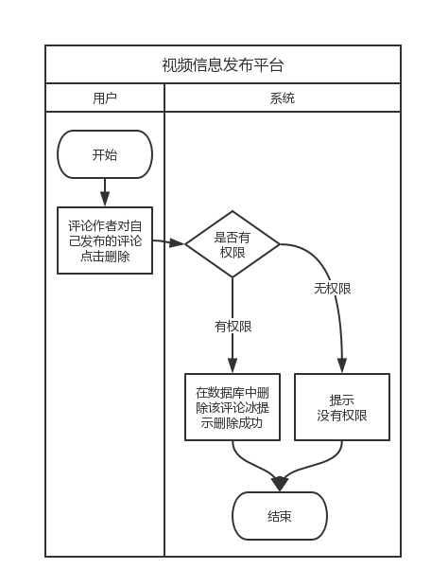
图3.10 删除自己的评论活动图
删除自己帖子下的任意评论：系统允许贴主删除自己发布的帖子下的任意评论。
前置条件：用户已登录
输入：无
输出：删除成功的提示
事件流图如图3.11所示：
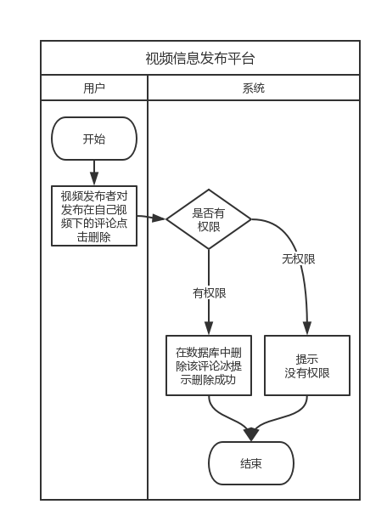
图3.11删除自己帖子下的任意评论

图3.12 删除任意评论

3.5 数据字典
数据字典就是对整个系统所需要用到的数据进行描述的一个列表。本系统的数据字典如下：
数据元素定义如下表3-1所示：
表3-1 数据元素定义表
名称 | 数据元素名 | 数据类型 | 取值范围 | 使用说明
用户编号 | user_id | int | 数字 | 用户的唯一标识
用户性别 | gender | int | 数字 | 用户性别
用户名 | username | varchar | 字符、数字 | 用户名
用户头像地址 | avatar | varchar | 字符、数字 | 用户头像地址
用户密码 | password | varchar | 字符、数字 | 用户登录密码
用户昵称 | real_name | varchar | 字符、数字 | 用户昵称
用户邮箱 | email | varchar | 字符、数字 | 用户邮箱
用户电话 | phone | varchar | 数字 | 用户电话
视频编号 | video_id | int | 数字 | 视频的唯一标识
视频标题 | title | varchar | 字符、数字 | 帖子的标题
视频地址 | video | varchar | 字符、数字 | 视频地址
评论编号 | comment_id | int | 数字 | 评论的唯一标识
评论内容 | comment | varchar | 字符、数字 | 评论的内容

数据结构定义如下表3-2所示：
表3-2 数据结构定义表
数据结构 | 别名 | 数据组成 | 使用说明
用户信息 | user | user_id+username+password | 记录用户的登录信息
用户扩展信息 | user_extend | user_id+gender+avatar+real_name+email+phone | 记录用户的个人信息
视频信息 | video | video_id+video+user_id+title+real_name | 记录视频的详细信息
评论信息 | comment | comment_id+comment+user_id+ avatar+video_id | 记录评论的详细信息

4 系统概要设计

4.1 系统功能结构
系统功能结构如下图4.1所示：
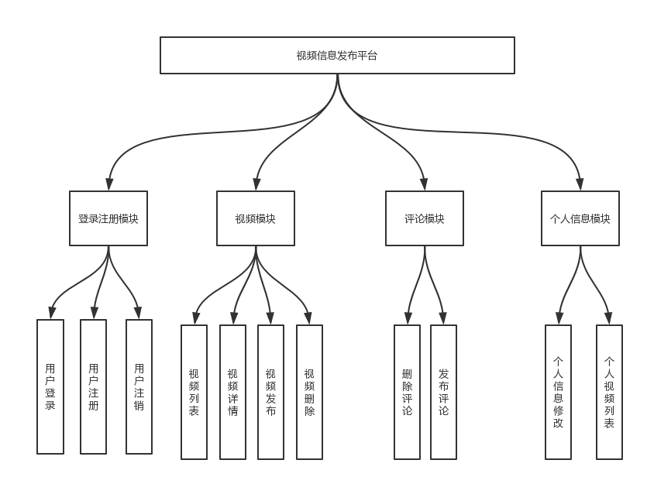
图4.1 系统功能结构图
其中系统各个模块的主要功能如下：
登录注册模块：主要包括用户注册、登录，该模块使用了MySQL+Redis模式，保存用户登录状态，这样会大大的方便用户，用户不需要每次登录都输入密码，也大大减少了每次需要验证权限时的时间。
视频模块：主要包括视频列表、视频详情、发布视频、删除视频功能，这是视频分享平台的主要功能之一。
评论模块：主要包括评论列表、发布评论、删除评论功能。
个人信息模块：主要包括个人视频列表、个人信息修改功能。

4.2 数据库选择
本系统采用的数据库是MySQL，使用Node.Js原生MySQL模块来与MySQL沟通。MySQL是关系型数据库，非常适合做信息发布平台的基础数据库。
本系统还采用了Redis数据库，使用Node.Js原生Redis模块来与Redis沟通。Redis是非关系型数据库，非常适合做用户token的保存。

4.3 E-R图
数据库是整个系统的基石，数据库设计的好坏直接影响到整个系统的设计，本节将专门进行E-R图的设计。
整个系统的数据主要包括帖子相关数据、评论相关数据、点赞相关数据、账户相关数据。可将这些数据抽象为以下E-R图，如图4.2所示：
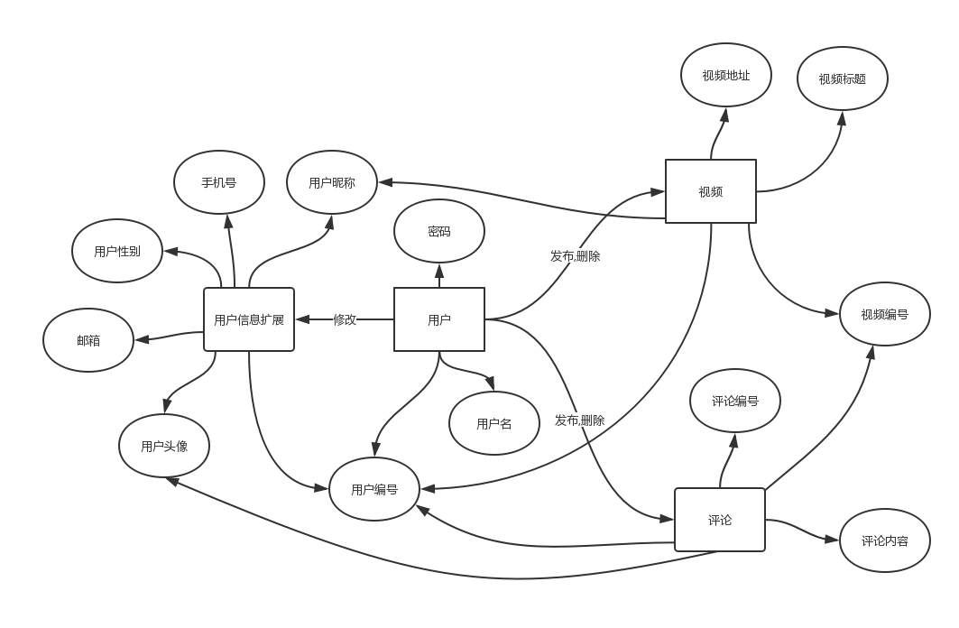

图4.2 数据库E-R图

4.4 数据逻辑结构设计

4.4.1 用户表
用户表主要用于存储用户登录信息，共有3个字段，分别是：
用户ID：系统中用户的唯一身份，主键，自增；
用户名：用户登录所需用户名，与用户ID一一对应；
密码：用户登录所需密码；
表4-1 用户表
中文字段名 | 英文字段名 | 类型 | 是否索引 | 备注
用户ID | user_id | int(11) | 是 | 主键，自增
用户名 | username | char(64) | 是
密码 | password | char(16) | 否

4.4.2 用户信息扩展表
用户信息扩展表主要用于存储用户个人信息，共有7个字段，分别是：
用户信息扩展表ID：无意义，主键，自增；
用户ID：系统中用户的唯一身份；
用户昵称：用户在系统中所用昵称；
头像地址：用户的头像地址；
手机号：用户的手机号；
用户邮箱：用户的邮箱。
性别：用户的性别，为节省空间，用int类型保存，其中0是未知、1是男性、2是女性；

表的具体内容如下表4-1所示：
表4-1 用户表
中文字段名 | 英文字段名 | 类型 | 是否索引 | 备注
用户信息扩展表ID | id | int(11) | 是 | 主键，自增
用户ID | user_id | int(11) | 是
用户昵称 | real_name | char(64) | 是
手机号 | phone | char(16) | 否
性别 | gender | int(1) | 否
头像地址 | avatar | char(255) | 否
邮箱 | email | char(255) | 否

4.4.3 视频表
该表主要用于存储用户发布的视频信息，另外为了让查询加快，特地设定了用户昵称、这个冗余字段，以空间换时间。
共有5个字段，分别如下：
ID：视频的唯一ID，主键，自增；
用户ID：视频发布者ID；
昵称：视频发布者的昵称；
标题：视频的标题；
视频地址：视频的地址；
表的具体内容如下表4-2所示：
表4-2 帖子表
中文字段名 | 英文字段名 | 类型 | 是否索引 | 备注
ID | id | int(11) | 是 | 主键，自增
用户ID | use_id | int(11) | 是
昵称 | real_name | varchar(32) | 否
视频地址 | video | varchar(255) | 否
标题 | title | varchar(255) | 否

4.4.4 评论表
该表主要用于存储用户所有的评论信息。
共有5个字段，分别如下：
ID：评论的唯一ID，主键，自增；
用户ID：评论所属的作者ID；
视频ID：评论所属的视频ID；
头像地址：评论作者的头像地址；
内容：评论的内容；
表的具体内容如下表4-3所示：
表4-3 评论表
中文字段名 | 英文字段名 | 类型 | 是否索引 | 备注
ID | id | int(11) | 是 | 主键，自增
视频ID | video_id | ini(11) | 是
用户ID | user_id | int(11) | 是
头像地址 | avatar | char(255) | 否
内容 | content | char(255) | 否

5 详细设计和实现

5.1 登录
登录、注册界面如下图5.1，图5.2所示：

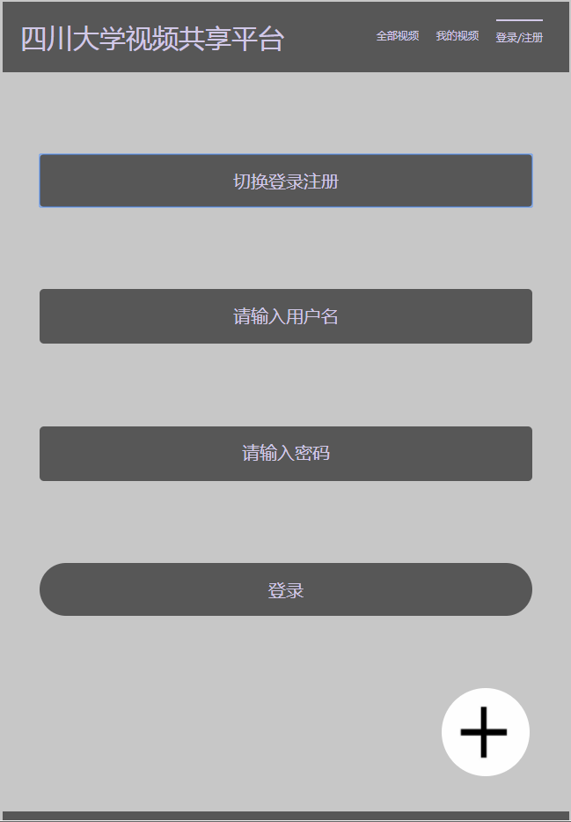
图5.1 登录页
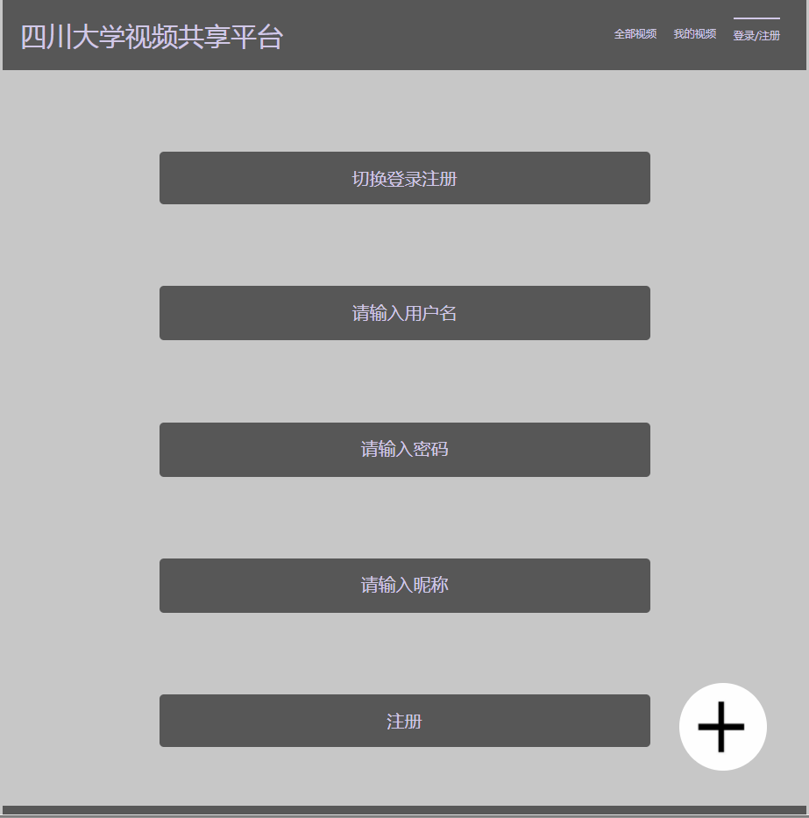
图5.2 注册页

登录主要有以下几个步骤：
- 引导需要授权的用户到登录/注册标签下。
- 如果用户输入用户名和密码，则通过ajax请求后端数据，验证正确后，向LocalStorage 写入保存用户登录状态的token，页面会跳转至 http://127.0.0.1:2245/index.html

关键伪代码如下：
前端：
前端产生点击事件{
异步ajax请求({
请求参数，
请求地址，
改变button样式，使用户了解正在登录的状态
如果ajax请求成功: function (返回数据) {
if (data.code == '200') {
向localstorage写入用户名；
向localstorage写入token；
向localstorage写入昵称；
执行个人信息刷新函数；
标题栏用户昵称的显示
延迟0.5秒以后 {
改变按钮样式使用户知道登录成功了
}
延迟0.5秒以后{
跳到首页
}
} else {
输出错误信息
页面刷新
}
}
后端：
路由分配请求到相应模块 {
判断应有参数
进行mysql数据库操作查询用户名是否存在
if (用户名存在) {
if (密码是否一致) {
生成随机token
将token写入redis
if (写入成功) {
给前端返回成功
} else {
给前端返回，写入redis失败
}
}
} else {
给前端返回密码输入错误
}
} else {
给前端返回用户名不存在
}
}
} else {
给前端返回参数错误
}
return 0；
}；

注册主要有以下几个步骤：
- 引导需要授权的用户到登录/注册标签下。
- 如果用户输入用户名和密码，则通过ajax请求后端数据，验证格式正确后，后端写入数据库，向LocalStorage 写入保存用户登录状态的token，页面会跳转至 http://127.0.0.1:2245/index.html

关键伪代码如下：
前端：
前端产生点击事件 {
进行ajax请求({
请求地址，
请求参数，
请求发送的同时
改变按钮样式使用户知道当前状态；
按钮变为不可点击
请求成功: function (返回数据) {
if (http状态码为成功(200)) {
自动点击登录按钮
} else {
console.log(data)；
返回错误信息
5秒以后，自动刷新网页
}
后端：
注册接口
判断参数是否存在
如果 (参数存在)
进行 mysql数据库操作，查询所传输的用户名是否为已存在
如果已存在
给前端返回已存在错误码
如果用户名不存在
进行mysql数据库操作，插入注册用户的数据
回调函数:给前端返回注册成功

5.2 网站首页
网站首页界面如图5.3所示：
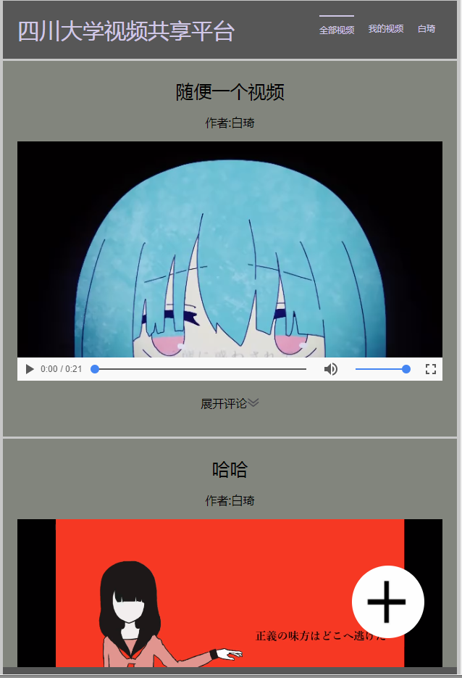
图5.3 网站首页图

网站首页主要是按照时间倒序展示所有视频，列表里的内容包括：视频题目，作者和视频缩略图，剩余的评论需要打开展开评论页签。首页还运用了ajax技术做了无刷新底部自动翻页，极大的优化了用户体验。此外，主页还使用HTML5的本地存储技术来提高用户体验和减轻服务器负担。
首页的前端JavaScript通过Ajax技术加载html的关键伪代码如下：
$.ajax({
ajax请求方式:"GET "，
url:"进行ajax请求的地址"，
异步:是，
成功: 回调函数: {
循环渲染新建网页节点元素
向元素中插入题目，作者，视频链接，评论链接
if(数据量小于10){
在尾部加入”没有更多了文字节点”
}else{
滚动监听
}
}

5.3 视频评论展开
视频评论展开界面如下图5.4所示：
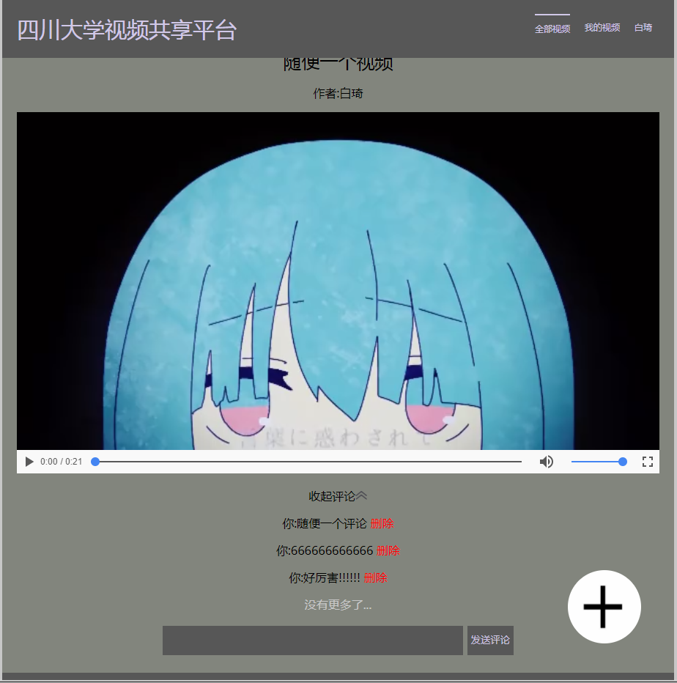
图5.4 视频评论展开图

视频评论展开主要是展示视频的评论和评论作者列表， 其中评论列表的伪代码后端实现如下：
评论列表接口
判断参数是否正确；
如果不正确，给前端返回相应的错误信息；
如果正确，则进行账号密码验证操作；
如果账号密码验证未通过；
给前端返回账号或密码错误信息；
如果账号密码验证通过；
进行mysql数据库操作读取评论列表；
给前端返回使用mysql返回的数据编码成的json数据格式

5.4 发布视频
发布视频的界面如下图5.5所示：
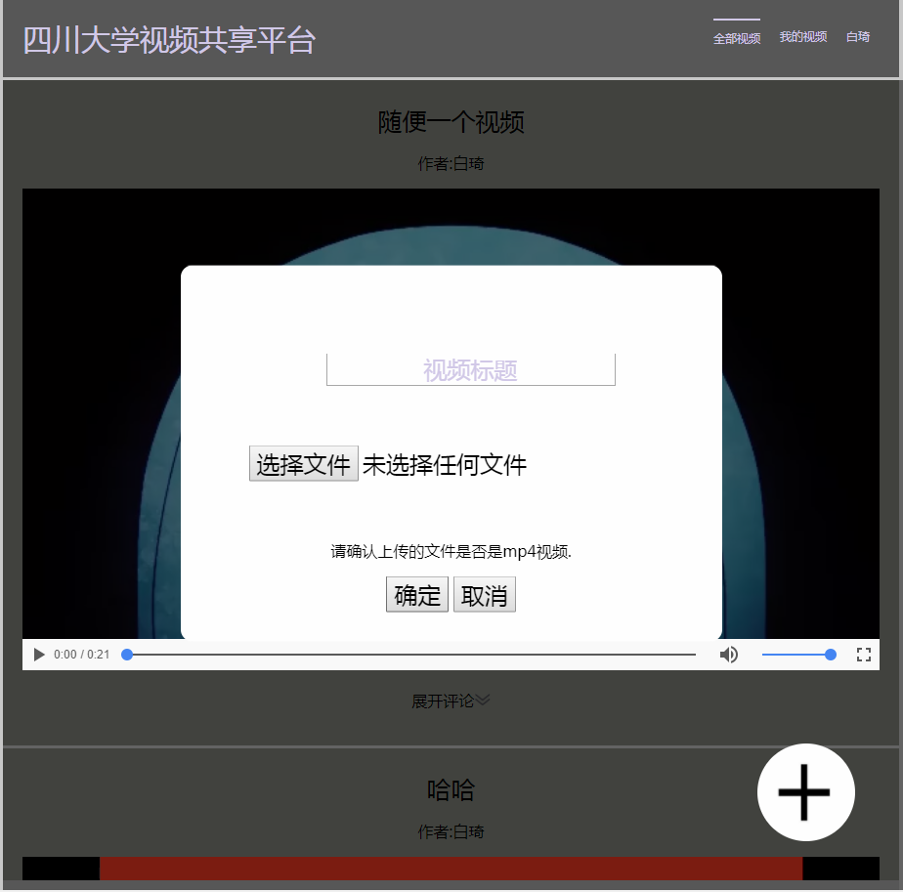
图5.5 发布视频页面

发布视频主要用于登录用户发布视频，用户可以在这个界面选择文件，编辑标题，其中关于帖子内容的合法性检查在前端和后端都有设置，这样既保证了快速反馈又保证了安全性。
上传视频的后端关键伪代码如下：
上传视频接口
进行用户登录状态校验，如果未通过，给前端返回相应错误信息；
如果通过，则生成multiparty对象，并配置上传目标路径
上传完成后进行处理
给处理函数传入视频文件和视频文件一起传入的表单信息；
进行参数判断和帖子内容的合法性检查
如果通过，则进行视频文件名处理，生成随机文件名
将上传的缓存文件移动至相应文件夹并重命名为随机文件名
进行mysql数据库操作，插入视频信息，并和作者建立对应关系
如果失败，则给用户返回相应错误信息
如果成功，则返回前端，上传成功

6系统测试
系统测试是以整个系统为对象，检查各项设计是否符合需求分析的要求。如果存在不合需求规格的情况，则需要找出问题的根源并及时进行修改。

6.1 测试目的
系统测试的目的在于根据需求分析的功能设计定义对整个系统各项功能点进行详细核对，查找出与需求分析不符或存在功能遗漏的地方，对这些不完善的功能点进行调整修改。系统测试是为了确保系统功能的一致性和完整性，系统在投入实际使用以后能否正常运行正是通过全面而详细的系统测试来保证的。

6.2 测试范围
本系统测试的范围包括界面测试，功能测试。功能测试主要是检测软件的功能是否如预期，主要的根据是需求分析里的内容，功能测试是必不可少的，界面测试是确保各个窗口的图标、提示信息、风格等符合功能设计要求，保证用户界面的易操作性、无歧义。

6.3 测试方法
本系统测试采用手工进行黑盒测试。
黑盒子测试只关注应用暴露给外界的功能，而不关注软件的内部逻辑的结构是什么。黑盒子测试是一种在应用的暴露给外界的接口上进行测试的方法，即看最终测试结果是否满足系统需求的功能要求，正确输入时能否保证被系统正确接收并正常输出，以及是否可以保持外部信息的完整性等。

6.4 测试环境
测试环境的具体参数如下表6-1所示：
表6-1系统测试环境表
硬件环境 | 用户端 | 应用服务器 | 数据库服务器
硬件配置 | 处理器：Intel Core i5-3470  主频3.20GHz  内存8.00GB | CPU 1核  内存1GB | CPU 1核  内存1GB
软件配置 | Windows8.1专业版  Chrome浏览器 | Ubuntu Server 14.04.1 LTS 64位  Node.js 5.0.0 | Ubuntu Server 14.04.1 LTS 64位  MySQL 5.6
网络环境 | 200M WLAN | 公网带宽1Mbps | 公网带宽1Mbps

6.5 测试用例
测试用例如下表6-2所示：
表6-2系统测试用例表
编号 | 用例 | 操作 | 期望结果 | 实际结果 | 通过
1 | 浏览网页 | 点击页面上的链接或按钮按钮，随意查看各个页面 | 测试页面结构中框架、颜色、字体等符合基准，导航、链接、按钮、提示信息的正确一致性。 | 同期望 | 是
2 | 登录 | 登录按钮，输入正确用户名和密码 | 提示登录成功，并跳转到首页 | 同期望 | 是
3 | 登录失败 | 点击登录按钮，输入错误密码 | 提示用户密码输入错误，登录失败 | 同期望 | 是
4 | 未登录发布视频 | 在未登录状态下，点击发布视频的链接 | 提示需要登录，并跳转至登录页 | 同期望 | 是
5 | 发布视频 | 登录状态下，上传视频，并点击发布按钮 | 视频出现在首页帖子列表里 | 同期望 | 是
6 | 发布一个标题为空的视频 | 登录状态下，在标题框内不输入任何内容点击提交 | 提示标题不能为空 | 同期望 | 是
7 | 发布视频时未上传文件 | 登录状态下，在发布视频时未上传文件 | 提示未上传文件 | 同期望 | 是
8 | 未登录发布评论 | 未登录状态下，点击某个视频下的评论框 | 提示需要登录，并跳转至登录页 | 同期望 | 是
9 | 发布一条评论 | 登录状态下，在某个视频下的评论框内输入一些内容 | 内容出现在评论列表里 | 同期望 | 是
10 | 发布一条空评论 | 登录状态下，在评论框内不输入任何内容点击提交 | 提示内容不能为空 | 同期望 | 是
11 | 视频发布者删除本人发布的视频 | 登录状态下，点击自己发布过的某视频的删除按钮 | 提示删除成功 | 同期望 | 是
12 | 普通用户删除非本人的视频 | 登录状态下，调用删除非本人发布的视频的接口 | 提示只有本人才能删贴 | 同期望 | 是
13 | 未登录删除视频 | 未登录状态下，调用删贴的接口 | 提示需要登录 | 同期望 | 是

6.6 测试结论
本次系统测试执行了系统用例13个，通过13个，系统已经完成了需求分析中的所有功能需求。本系统还具有很好的易用性，操作简明，界面清新，易于使用。

7 总结与展望

经过了几个月的努力，我终于独自完成了我的本科毕业设计，在此进行总结：
整个设计过程中都独立进行了从最初开题到需求分析，最终完成了详细功能的实现。在此次设计过程中详细的了解了Node.js的开发，深刻的理解了Node.js的事件驱动和异步I/O机制，在前端方面也了解和使用了众多的新特性.也使用了一些未接触过的技术比如利用了最新的redis内存数据库来存储用户登录凭证--token，可以使得用户权限验证的时候可以达到最快响应速度。
虽然这次毕业设计的系统几乎实现了全部的需求分析中的需求，但是可以想象未来还将遇到了各种各样的问题，比如：不良视频和标题信息过滤，这个目前只能通过管理员发现后再手动删除，以后的优化中会加入举报机制来避免这个问题；在视频的上传中，我采用了异步上传的方式，导致可能在上传后，不能及时地加载出最新的视频，在以后的优化中，可以通过上传进度条的方式来改善用户体验。比较明显的问题就是我在开发过程中太过于注重接口和逻辑等后端功能的实现，以至于前端界面的样式和用户体验侧重得不多，所以页面看起来比较简陋，在以后的优化中，我会改进这方面问题。
总体来说，本系统的基本功能完全实现了。

参考文献
[1]Nicholas C Zakas 《JavaScript高级程序设计（第三版）》北京：人民邮电出版社，2012。
[2]朴灵 《深入浅出Node.js》北京：人民邮电出版社，2013。
[3]阮一峰 《ES6标准入门》 北京：电子工业出版社，2015。
[4] Paco Hope 《Web Security Testing Cookbook》 北京：清华大学出版社，2010。
[5]邱永华 《XSS跨站脚本攻击剖析与防御》 北京：人民邮电出版社，2013。
[6]上野 宣 《图解HTTP》北京：人民邮电出版社，2014。
[7]Jeremy Keith 《JavaScript DOM 编程艺术》北京：人民邮电出版社。
[8]曾探 《学习Javascript数据结构与算法》北京：人民邮电出版社。
[9]Nicbolas C. Zakas 《高性能JavaScript》 电子工业出版社。
[10]KYLE SIMPSON 《你不知道的JavaScript》北京：人民邮电出版社。
[11]单东林 张晓菲 魏然 《锋利的jQuery》北京：人民邮电出版社。
[12]Matthew MacDonald 《HTML5秘籍（第2版）》北京：人民邮电出版社。
[13]Eric A.Meyer 《CSS权威指南（第三版）》 中国电力出版社。
[14](David Sawyer McFarland) 《CSS3秘笈》 电子工业出版社。

声 明

本人声明所呈交的学位论文是本人在导师指导下进行的研究工作及取得的研究成果。据我所知，除了文中特别加以标注和致谢的地方外，论文中不包含其他人已经发表或撰写过的研究成果，也不包含为获得四川大学或其他教育机构的学位或证书而使用过的材料。与我一同工作的同志对本研究所做的任何贡献均已在论文中作了明确的说明并表示谢意。
本学位论文成果是本人在四川大学读书期间在导师指导下取得的，论文成果归四川大学所有，特此声明。

学位论文作者（签名）

论文指导教师（签名）

2016年 5 月 14 日

致 谢

在这里我首先要向培养和关心我的导师陈虎老师表示深深的感谢，从大四的毕业设计开始以来，在选题、开题报告、提纲、系统的设计和编写论文开始，他都给了我关心和指导，不仅让我在大学将要毕业的时候系统的体会了一个计算机作品从最初的设计到开发出来所需要的严谨求实的态度，导师渊博的知识也让我受益匪浅。
感谢这四年以来学校教过我的和没教过我的各位老师，尽管很多老师相处仅有一个学期，也总是那么认真负责，尽心尽力的上完每一堂课，教会我各种知识。课下也不顾劳累的解答我们的问题。
感谢这四年以来的同窗，我们曾踏着铃声进入教室，曾在长桥上追逐打闹，也曾排着队挤进在图书馆奋战到傍晚，是你们丰富了我的大学生活，无论伤心快乐都陪在我身边，一起欢笑，一起成长。
感谢开创计算机科学的先驱们，是你们锐意进取和严谨的工作态度让我能够生活在这个互联网的世界。
最后，感谢我的父母把我送进了四川大学，也感谢我的母校给我带来的视野和学习环境，在今后的工作与学习中，我将不断的努力，发扬川大人的风采，为学校争光。

